AVIS D’APPEL D’OFFRES

MA CLAIRE – IRIS GALERIE (RCS MARSEILLE 927 895 383 – Référence dossier : 9294)
Vente de photographie, exposition de toute nature, Galerie d’art, vente d’articles s'y rapportant

Vente du fonds de commerce

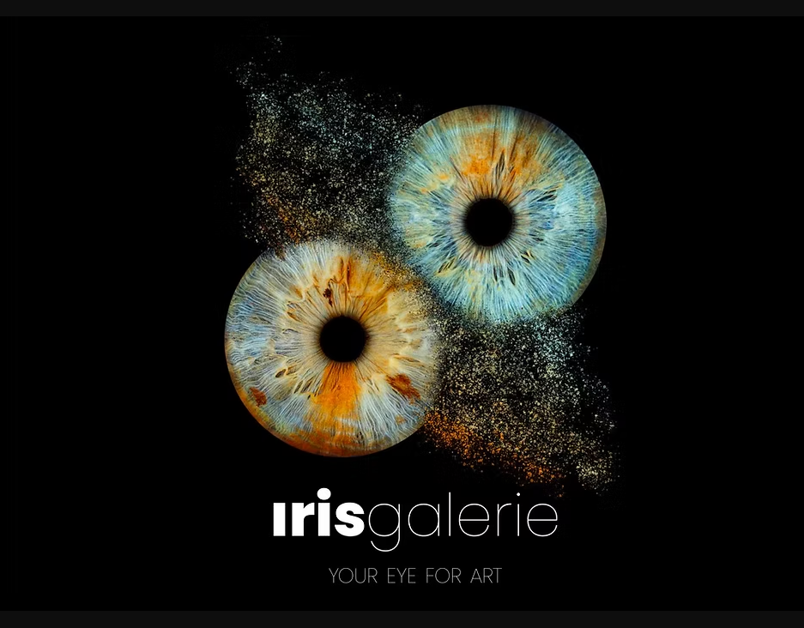

DLDO : Vendredi 30 janvier 2026
Les candidats acquéreur sont informés que les offres déposées :

- Doivent être fermes et définitives et dépourvues de toute condition suspensive
- Doivent être accompagnées de garanties financières
- Doivent être accompagnées d’une attestation d’indépendance conformément aux dispositions de l’article L.642-3 du Code de Commerce et d’une attestation de provenance des fonds (cf. cahier des charges)
Informations :
https://www.louis-lageat.fr
adrien.joly@louis-lageat.com
30 Cours Lieutaud 13001 MARSEILLE

